伊朗总统访华，带来了什么？

原创 有里儿有面 [有理儿有面](javascript:void(0);)

**有理儿有面**

微信号 youli-youmian

功能介绍 你说是不是

2023-02-18[原文](https://mp.weixin.qq.com/s?__biz=Mzg3MjEyMTYyNg==&mid=2247582548&idx=1&sn=0e58e0203b0dfe708a9b3e19b42e5a37&chksm=cef7d721f9805e37affe495fa1282fd44b3af7c0a0004eb5c77fb1088b9ecee353700d11ae55&scene=27#wechat_redirect&cpage=148) 发表于

收录于合集





**全文共2794字，图片9张，预计阅读时间为12分钟。**

**文章首发于“有理儿有面”（youli-youmian），欢迎大家在朋友圈和微信群转发。**

**公众号及其他平台转载请在后台留言。**



▼

2月13日晚上，伊朗总统莱希带领伊朗8个部门的核心部长启程飞往北京，开启了自己为期三天的访华之行。2月14日，中方高规格迎接莱希总统。

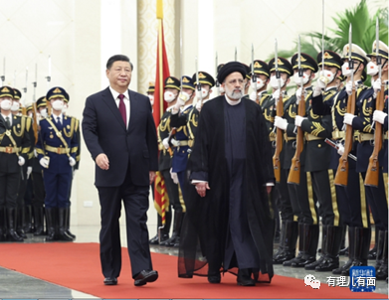

14日下午，中伊两国元首在人民大会堂举行会谈，还就共同关心的国际地区问题交换了意见。

会谈后，两国元首共同见证签署农业、贸易、旅游、环保、卫生、救灾、文化、体育等领域多项双边合作文件。

**可以说，中国与伊朗关系，更上一层楼。**

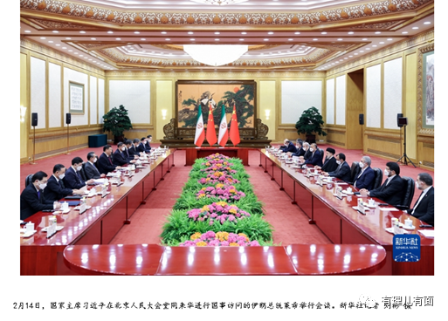

**一、伊朗来访共同抵御美国霸权**

莱希访华前夕，中伊双方就开始提前预热。

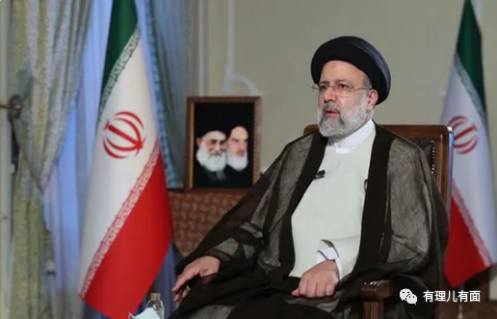

2月13日莱希来华前夕，曾在《人民日报》发文称，将与中方共同反对霸权。

**莱希表示，美国霸权发难迹象愈演愈烈情况下，中俄伊三国的携手反霸、共谋发展，势必将打开区域及全球局势的新面貌。**

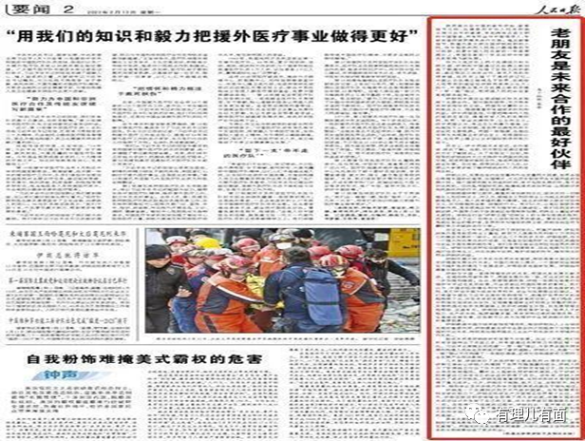

通读完莱希总统的文章，可以看出他希望推动中伊合作的积极意愿，同时也希望中伊两国在反对霸权与维护地缘安全加强合作。

当然也不难看出，伊朗方面需要得到中国方面的帮助。不久前，伊朗军事重地被无人机空袭。**谁是罪魁祸首？美方与以色列嫌疑最大**。

以伊双方冲突由来已久，以方打击伊在叙利亚军事设施、暗杀伊官员等行为更是多次发生。特别是这次恐袭对象是伊朗的核军工重地，而伊核问题又是伊以矛盾的主要原因之一。

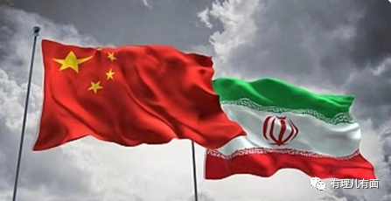

并且，因美方单方面退出伊核协定等因素影响，美国把伊朗的后路堵死。伊朗承受西方制裁压力，国内经济发展举步维艰，伊朗早已对美失去信任，甚至加之以仇恨。

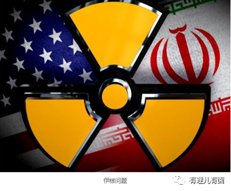

另外，莱希总统来华还有一个主要目的，即推动中伊之间“25年战略合作协议”。中方承诺在25年内，向伊投资4000亿美元以深化两国合作。

这对伊朗来说，无疑是吹来了一股“东风”。莱希不仅可以解决本国面临的困境，还可向国内民众展示外交成果。

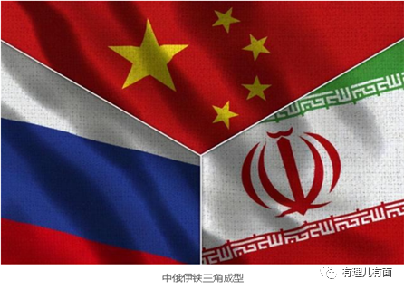

而对中方来说，迫于美西方不断挑拨国际社会形成“反华共识”，不得不加强对外联络合作。中俄关系早已不言而喻，俄伊关系也积极向上，如今中伊关系持续加深，共抗霸权三角关系稳固形成，对抵抗美西方霸权主义来说无疑是合作共赢。

此外，知名航运分析公司在2月9日公布的数据显示，截至1月的24个月内，伊朗已经至少将2600多万吨伊朗石油运抵中国。

就好比莱希总统说的那样：“岁寒知松柏，患难见真情”。

中伊双方的合作共赢、互相支持，使得两国“共患难”的伙伴关系更加坚固。

**二、美西方拼命拉拢非洲等“新阵营”入伙**

在伊朗总统访华前，美西方国家就派出大量官员密集访问非洲。

1月12日、13日，德国外长贝尔伯克和法国外长科隆纳同行前往埃塞俄比亚和非盟进行访问；

1月20日至1月29日，美国财政部长耶伦对塞内加尔、赞比亚、南非进行访问；

1月25日至1月29日，美国常驻联合国代表格林菲尔德对加纳、莫桑比克、肯尼亚、索马里进行访问。

**西方“反华阵营”意欲何为？**

法国德国外长访问埃塞俄比亚和非盟委员会主席法基会谈时，**要求非盟与欧洲团结一致，反对俄罗斯对乌克兰发动特别军事行动。**

两国外长齐心协力游说非洲，目的不言而喻。

早在俄乌冲突爆发之时，西方就一直希望非洲“谴责俄罗斯”。非洲大多数国家都保持中立立场，希望冲突最终通过对话协商解决。这次，德国法国也未能如愿。

作为带头大哥，美国的财政部长耶伦访问了三个国家：塞内加尔、赞比亚、南非。原因之一便是**利益**。美国还在上述国家的基础设施、可再生能源、电动车电池需要的金属等领域进行了大规模长期投资。

难道美国真是为了支持他们的基础建设嘛？当然不是，只是出于自身利益，为了拉拢人心。

这不，**耶伦在各种不同场合，反复表达希望非洲“谴责俄罗斯”，称“俄罗斯造成的全球经济逆风正在对非洲经济造成不必要的拖累”，并指责是俄方导致了能源价格提高以及加剧了非洲的粮食不安全情况。**

虽然美国手握“制裁大棒”，耶伦在非洲“老生常谈”，但是并没有什么卵用。南非外长潘多尔在接受采访时表示，南非已向美国表明，希望重新考虑涉及许多国家利益的单边制裁。

美国常驻联合国代表格林菲尔德在索马里出席活动演讲时，再次把非洲的粮食短缺问题归罪于俄罗斯。

对此，俄罗斯科学院非洲研究所所长伊琳娜·阿布拉莫娃在接受媒体采访时表示，西方编造了莫斯科应该对非洲粮食短缺负责的谎言，但**事实上非洲大陆的粮食危机完全是西方制造的。**

非洲不是大国博弈角力场，面对美西方国际谋取私利，挑拨离间的丑恶行为，非洲人民断然也不会买账。

**三、美西方媒体对中伊合作投来异样眼光**

回到莱希总统访华之旅。

不出意外，美西方媒体大概率会称莱希总统来华是“抱团抗美”，炒作中伊两国合作共同激化国际局势。

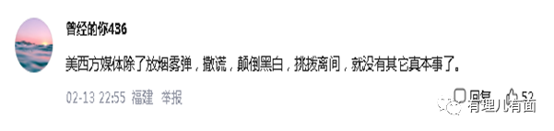

美西方媒体“十分关心”莱希的具体行程安排，并带着“伊朗与美国关系紧张”“美国正在推动对华脱钩”的疑问，揣测莱希访华目的，猜测中伊两个“非西方阵营国家”的合作对美国来说意味着什么？

其实，**美西方国家对“非西方阵营国家”意识形态偏见**由来已久，所以他们无法理解中伊全面战略伙伴关系就也见怪不怪了。

现实中，中伊两国的合作可确实让美西方国家和媒体红了眼。

伊朗经济事务与财政部长伊赫桑·汉杜齐14日称，共建“一带一路”倡议与莱希政府的经济规划存在许多交汇点，两国可实现在各个经济领域的合作突破。

迈赫尔通讯社14日称，伊朗拥有连接东西方的天然地理优势，希望与中方合作，打造欧亚大陆上的国际贸易枢纽。

伊朗国际问题专家阿拉姆达里14日在伊朗国家通讯社表示，对伊朗来说，“一带一路”不仅是一条国际走廊，更是推动沿线地区经济和文明发展的平台。

伊朗大学生通讯社14日称，莱希访华战略意义重大，表明伊朗政府奉行平衡政策，以多边外交保障国家利益，而不是仅关注美国和欧洲。

在伊朗国内各界反应更是积极，热议如何发挥伊朗优势，对接“一带一路”倡议。

**伊朗国内的真实反应，与美西方媒体的抨击炒作形成了鲜明对比。**

**四、伊朗加速推进“去美元化”**

自去年美联储不断猛烈加息，试图抢劫全世界财富以来，**“去美元化”成了国际共识。**伊朗也不例外。

随着美伊关系破裂，美方动不动就挥舞制裁大棒，对伊朗痛下杀手，于是伊朗下定决心去美元，逐渐用人民币替代美元对石油的结算。

据伊朗金融论坛报数据显示，截至去年12月，伊朗外储中的人民币份额已经超过22%，中国购买伊朗石油的结算货币大部分是人民币或欧元。

伊朗实体与中国企业的商贸交易合作空间巨大，且数字人民币已经发展成为全球领先的数字货币。**此次伊朗来访，不仅看准了中国拥有庞大市场，更是满足了伊朗“去美元化”的需求。**

对中国来说，伊朗总统莱希来华也将是人民币国际化的关键一战。

这一切，得益于美方无恶不作的“帮助”，要不是美国在国际社会不断作死，这一天或许也不会来得这么快。

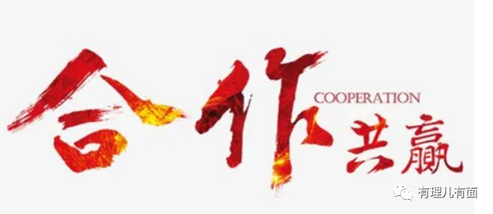

外交部发言人近日表示：伊朗总统莱希访华期间，中伊两国领导人进行了友好会谈，达成广泛重要共识。双方一致同意在涉及彼此核心利益问题上相互坚定支持，携手推进两国务实合作，造福两国人民。**双方愿共同维护不干涉内政原则，促进中东地区和平稳定，维护国际公平正义。**

**老朋友就是未来合作的好伙伴。**

伊朗总统访华之旅让我们看到了：老朋友新互动前景广阔意义重大，也看到了两国共同抵制美西方霸权的决心和信心。

**图片源自网络**





**关注公众号：**

**有理儿有面**

**理   性｜   揭   秘｜   探   讨**







### 精选留言

用户设置不下载评论